**11. Isotype aneb zrození informačního designu. Otto Neurath a Gerd Arntz.**

* Ve dvacátých a třicátých letech 20. století byl **Otto Neurath** průkopníkem nového obrazového jazyka nazývaného „Vídeňská metoda“ nebo **Isotype**.
* Podstatou tohoto mezinárodního systému obrazového vzdělávání je dohodnutý soubor znaků a způsob jejich užití
* Ve Vídni připravoval Otto základní společenské a ekonomické struktury jakožto platformu pro různá sociální opatření: bydlení, zdravotnictví
* **Isotype se řídí 2 zásadami**:
  + **Větší číslo má být reprezentováno větším počtem znaků** nikoliv jedním zvětšeným znakem
  + **Prezentace osvobozená od perspektivy**, protože odstupňovaná vzdálenost by zmenšovala znaky a tím pádem znejasnila hodnotu

* **Provoz isotypového studia předznamenal skupinové pojetí designérské práce**
  + Jednotlivé týmy měly na starost sbírání dat, jejich uspořádání, navrhování, výběry velikosti, umístění a konečně provedení finálních nákresů pro tisk
* 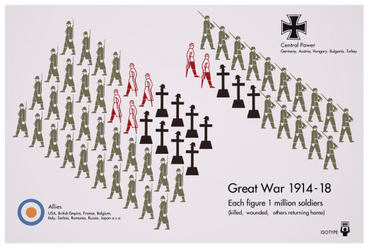 Otto Neurath – Oběti 1. sv
* **Gerd Arntz** 
  + Studoval na soukromé akademii v Düsseldorfu a později navštěvoval školu užitého umění
  + Cestoval po Evropě a žil v mnoha městech: Vídeň, Kolín nad Rýnem, Berlín, Moskva
  + Od roku 1926 se s Otto Neurathem snažil o spolupráci při navrhování piktogramů pro metodu Isotype
  + Nakonec Arntz **navrhl okolo 4000 piktogramů**
* 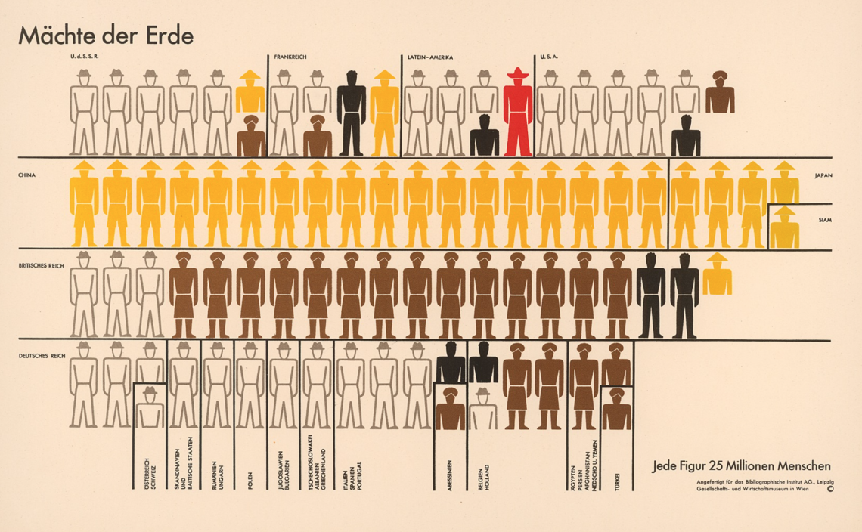 Gerd Arntz a Otto Neurath
* **Otto Neurath** 
  + Rakouský filozof, sociolog, ekonom
  + Chtěl vytvořit univerzální jazyk – **přišel s myšlenkou obrazového jazyka** Isotype (International Systém of Typographic Picture Education)
  + Vyvinul soubor piktogramů a pravidla pro jejich výstavbu tak, aby i složité informace byly vyjádřeny jasně a přesně
  + Kromě Neuratha byly autory i jeho manželka a Gerd Arntz
  + **Základem je 100 monumentálních statistických grafů**, které byly uloženy v Neurathově muzeu
    - Setkáváme se s nimi každý den
    - Můžeme je vidět v dopravě, na toaletách, semaforech i letištích
* 